

Smlouva o poskytování služeb

(?,!Íť ]a' JÍn 9 J ]

o Kll_a|3'.'.j- V (lěl:,/,:la! ae u n

nÍi oěl {a )ý ] oíÍot'| ..,(-.e H rs i 'ri '.0L1 3i:(r 0l Sokolov

Smluvní strany:

Česká asociace okinawského karate a kobuda se sídlem Tovéř 171,78316 Tovéř

lČ: 22880984

Bank. Spojení:

2 0 -09- 2017

a

jehoŽ jménem jedná president pan Daniel Pekuniak

tel.,email:

dále jen,, poskytovatel"

Gymnázium Sokolov a Krajské vzdělávací centrum, příspěvková organizace se sídlem Husitská 2053' 356 01 Sokolov

lČ"49767194

Bank. spojení:

jehoŽ jménem jedná ředitel Školy RNDr. Jiří WidŽ

dále jen ,,objednatel"

se dnešního dne dohodly, Že podle občanského zákoníku č.89 12012 Sb., ve zněnÍ pozdějŠích předpisů, uzavírďý tuto smlouvu:

clánek l.

Předmět plnění

Předmětem této smlouvy je závazek poskytovatele poskytnout objednateli sluŽby lektorovánÍ

hodin sebeobrany v rámci hodin tělesné výchovy. Výuka proběhne v rámci projektu SToP násilÍ na školách - prevence kriminality' Poskytovatel připraví na celý úsek výuky kompletní učební osnovy

Poskytovatel se zavazuje zajistit po celou dobu realizace předmětu plnění smlouvy - zajistit výuku odpovídající věku a schopnostem osob' účastnÍcích se výuky sebeobrany.

a

a

a

Poskytovatel se zavazuje poskytovat sluŽby v termínech uvedených v dodatku této smlouvy.

Strana I z 3

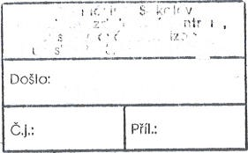

a

a

a

Clánek ll.

Místo plnění

Místem plnění předmětu smlouvy jsou prostory poskytnuté objednatelem, není-li sjednáno jinak.

článek lll.

Smluvní cena a platební podmínky

Smluvní strany se dohodly na ceně za řádně poskytnuté sluŽby ve výŠi:

1000'- Kč včetně DPH/1 Školní hodina poskytnutých sluŽeb. Uvedená cena obsahuje veŠkeré náklady spo.;ené s výukou, jako jsou doprava, materiál na výuku apod. Smluvní strany se dohodly, Že poskytovatel poskytne objednavateli 10 školních hodin výuky v daném měsíci'

Platba za řádně poskytovatelem.

poskytnuté sluŽby bude prováděna

na základě faktury vystavené

mes cne

a

Faktura vystavená poskytovatelem must právními předpisy.

splňovat

náleŽitosti daňového dokladu stanovene

a

Fakturované částky budou hrazeny bezhotovostně, a to bankovním převodem na ÚČet poskytovatele, který je uveden v této smlouvě, nebo na účet poskytovatele dodatečně písemně oznámený objednateli, a to nejpozději ke dni splatnosti faktury.

Faktura se povaŽuje za zaplacenou dnem, kdy bude fakturovaná částka odeslána z Účtu objednatele ve prospěch účtu poskytovatele.

Článek lV.

Další podmínky p!nění předmětu smlouvy

Poskytovatel je povinen poskytovat sluŽby sjednané v této smlouvě řádně, včas s odbornou péčí, podle svých nejlepŠích znalostí a schopností a v souladu s obecně závaznými právními předpisy, přičemŽ je povinen sledovat a chránit oprávněné zflmY objednatele'

Poskytovatel se zavazuje oznámit objednateli vŠechny okolnosti, které zjistil v průběhu plnění této smlouvy a které mohou mít vliv na plnění předmětu této smlouvy.

objednatel má právo kontroly poskytovaných sluŽeb. V případě Že objednatel zjistí vady a nedostatky při poskytování těchto činností' ;e oprávněn na ne poskytovatele upozornit a poŽadovat jejich okamŽité odstranění'

Neodstranění nedostatků můŽe mít za následek okamŽité ukončení platnosti této smlouvy ze strany objednatele

a

a

a

a

a

Strana 2 z 3

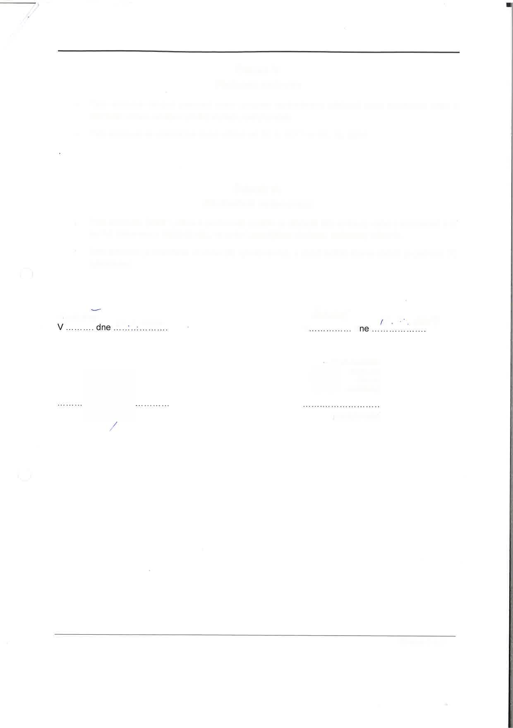

článek V.

Platnost smlouvy

Tato smlouva nabývá platnosti dnem podpisu oprávněnými zástupci obou smluvních stran a Účinnosti dnem zahájení plnění sluŽeb poskytovateli.

Tato smlouva se uzavírá na dobu určitou od 12' 9' 2017 do 31. 12.2018

clánek Vl.

Závěrečná ustanovení

Tato smlouva, jakoŽ ipráva a povinnostivzniklé nazákladě této smlouvy nebo v souvislostis ní se řÍdízákonem Ó.8912012 Sb., ve zněnípozdějŠích předpisů, občanský zákoník.

Tato smlouva je uzavřena ve dvou (2)vyhotoveních, z nichŽkaŽdá strana obdrŽí po jednom ('1) vyhotovení.

Sokolově

12.9.2017

12.9.2017

a

a

a

a

d

Croch AssocLtlon of Okinawan

karate and kobudo

tČolzzgao$l

email:

objednatel

poskytovatel

^il',:;ii*{ry*',iď; !c)1!Tt9j----t>'t':-

Strana 3 z 3

